1. Пространство элементарных событий. Классификация случайных событий. Алгебра событий.

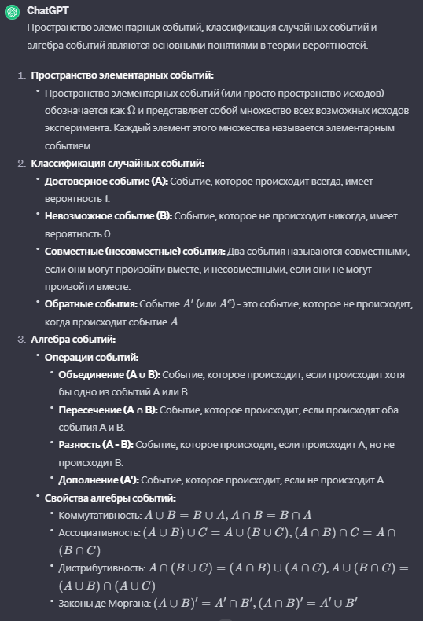

2. Статистическое определение вероятности

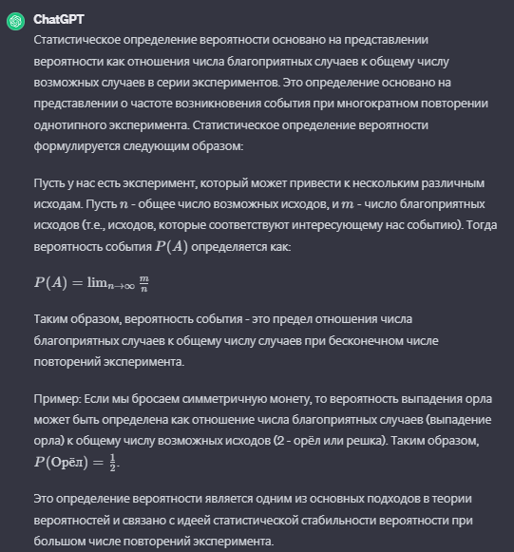

3. Элементы комбинаторики: размещения, сочетания, перестановки.

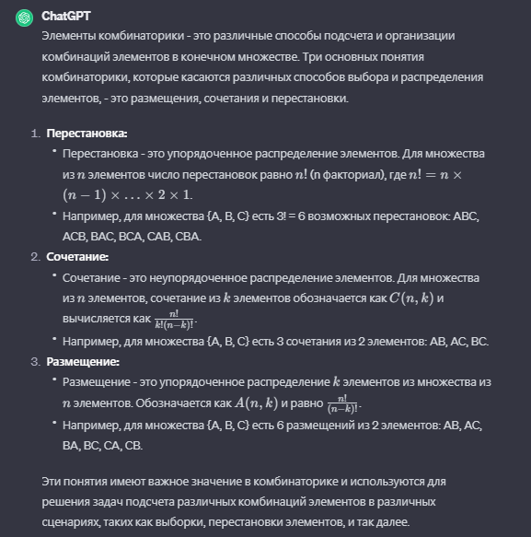

4. Классическое определение вероятности

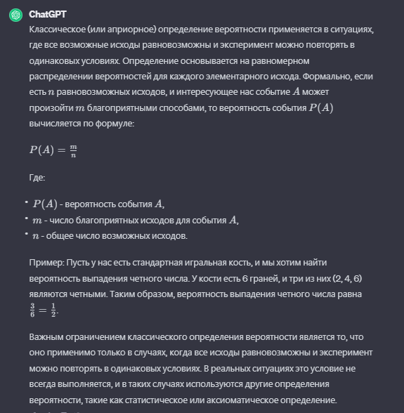

5. Геометрическое определение вероятности

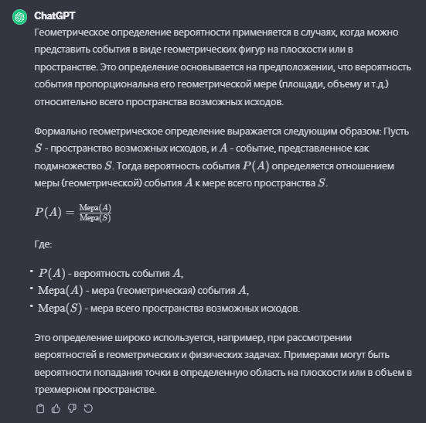

6. Аксиоматическое построение теории вероятностей

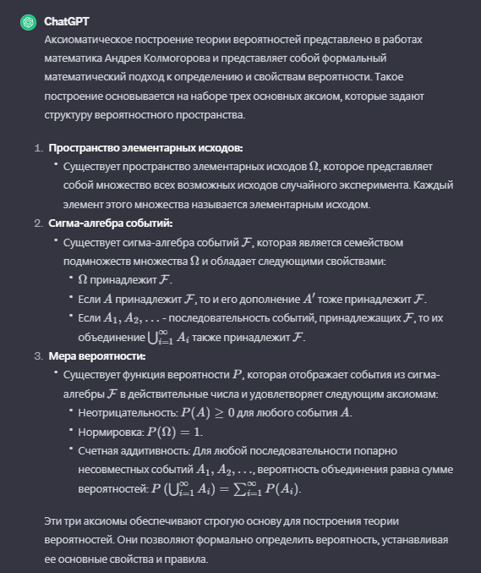

7. Условная вероятность. Теорема умножения вероятностей.

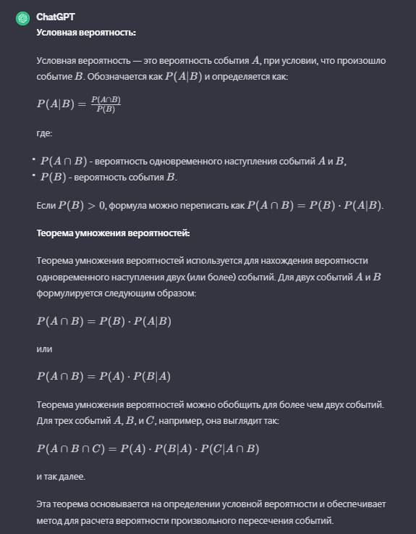

8. Формула полной вероятности

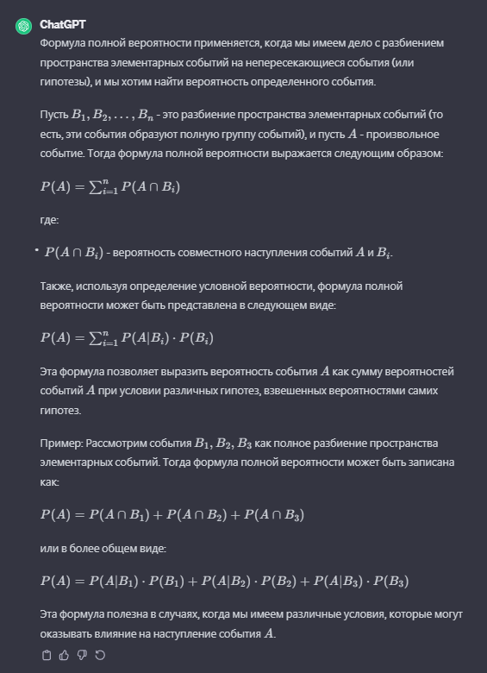

9. Формула Байеса

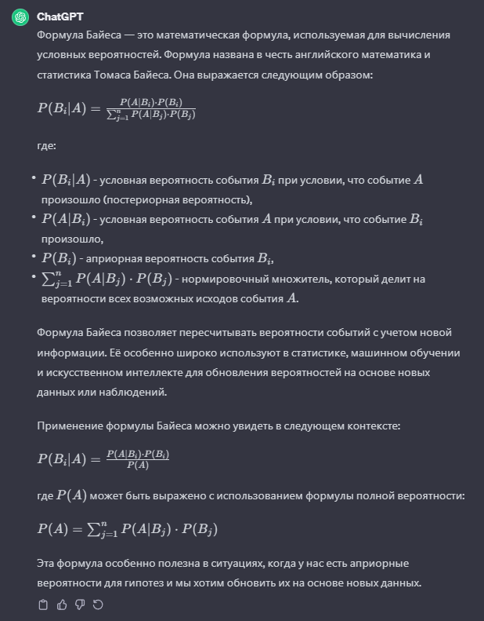

10.Повторение независимых опытов. Формула Бернулли

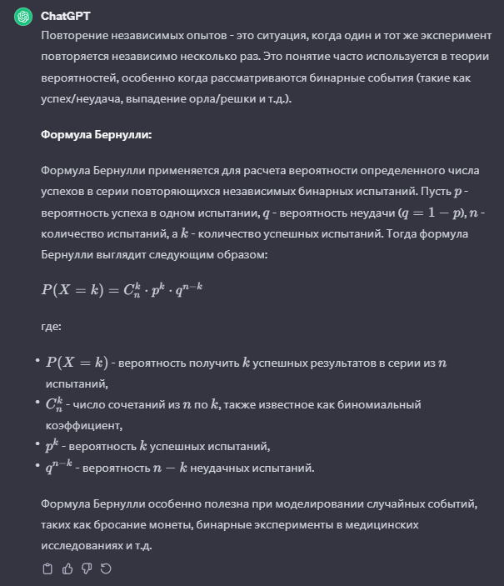

11.Закон распределения дискретной случайной величины

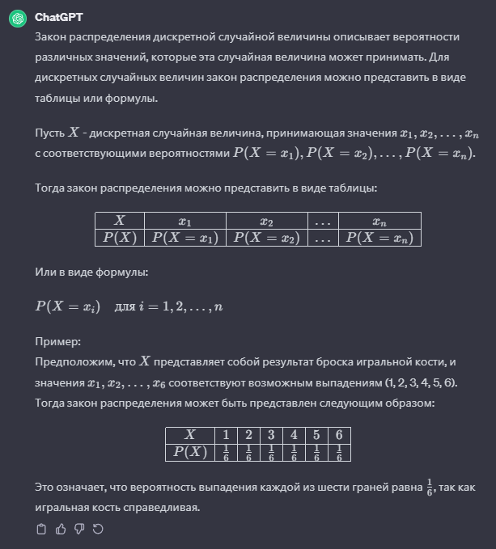

12.Функция распределения случайной величины и её свойства

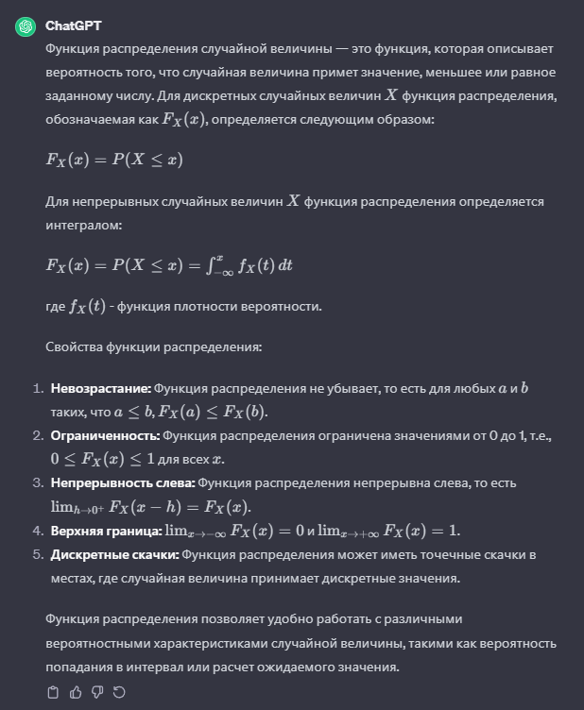

13.Плотность вероятностей и её свойства

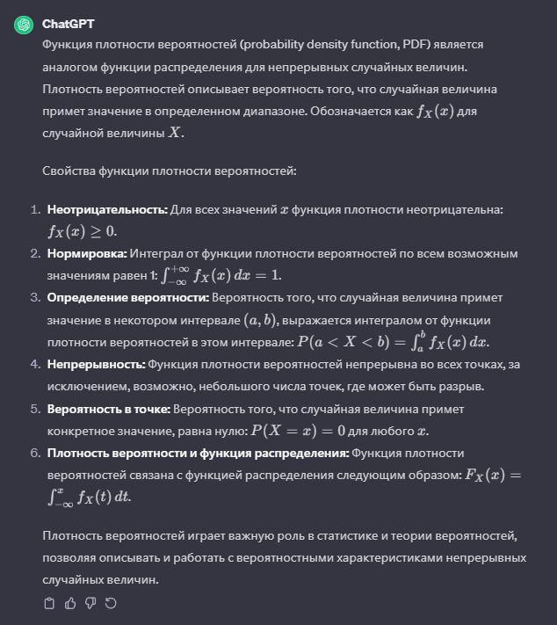

14.Числовые характеристики положения случайной величины.

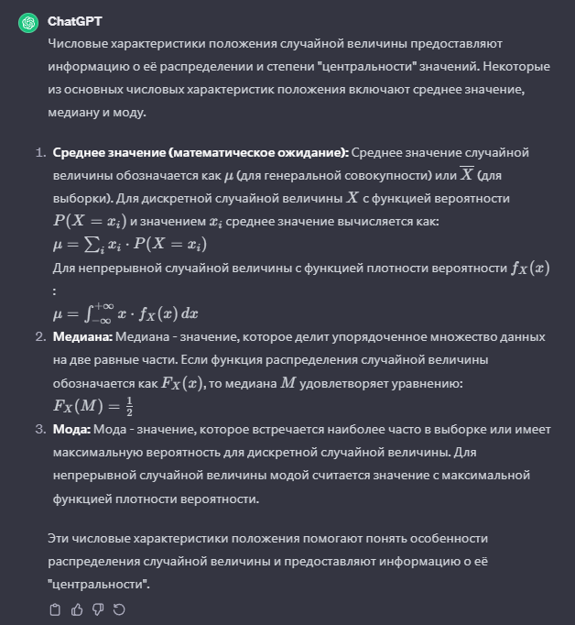

15.Числовые характеристики рассеивания случайной величины

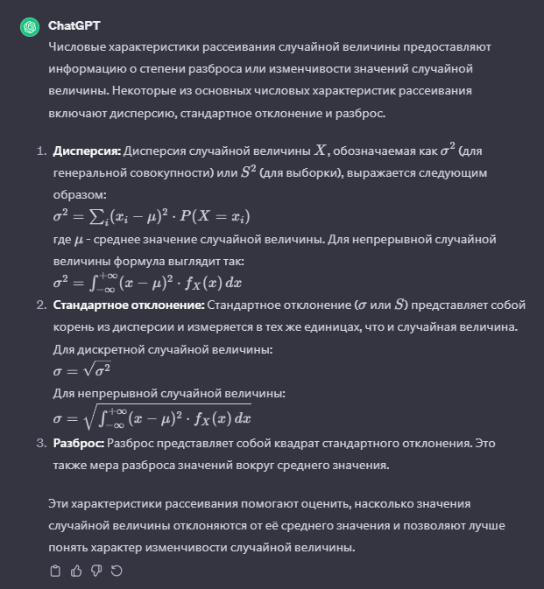

16.Моменты случайных величин. Асимметрия и эксцесс

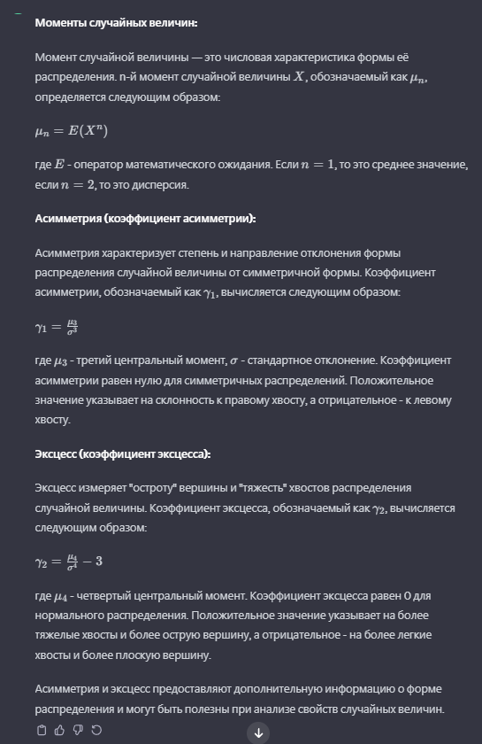

17.Характеристическая функция

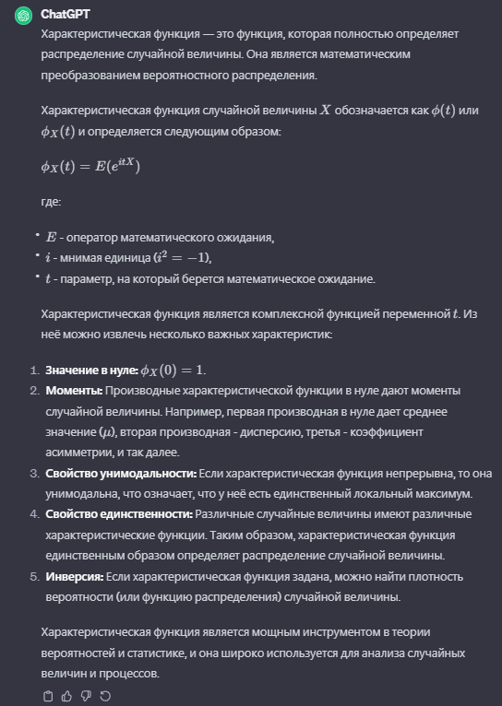

18.Биномиальный закон распределения и его числовые характеристики

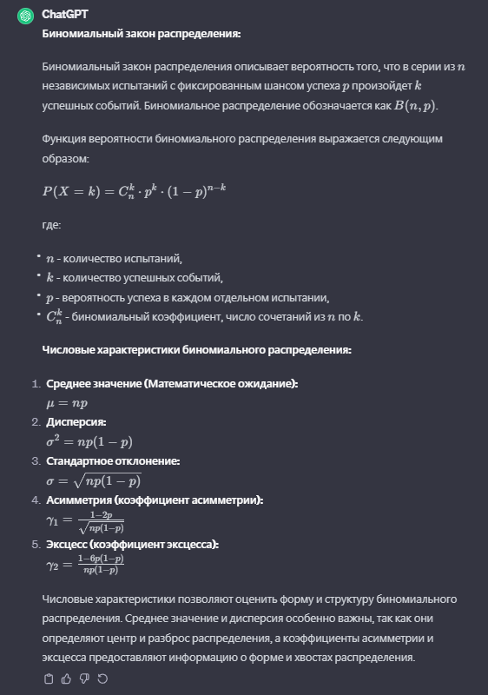

19.Закон распределения Пуассона

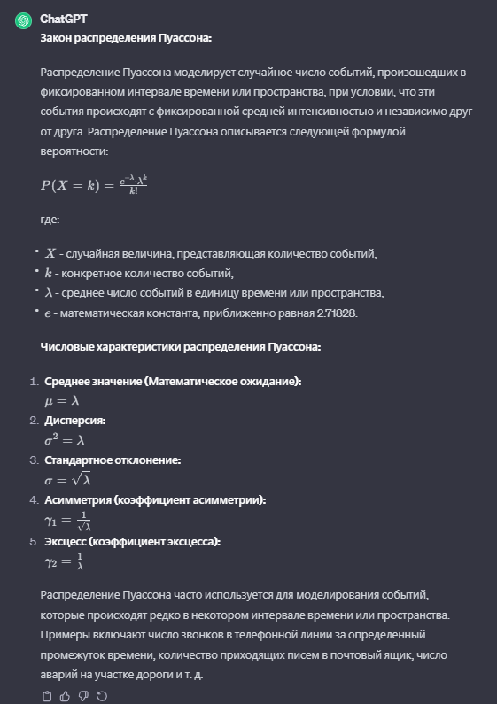

20.Простейший поток событий



21.Равномерный закон распределения

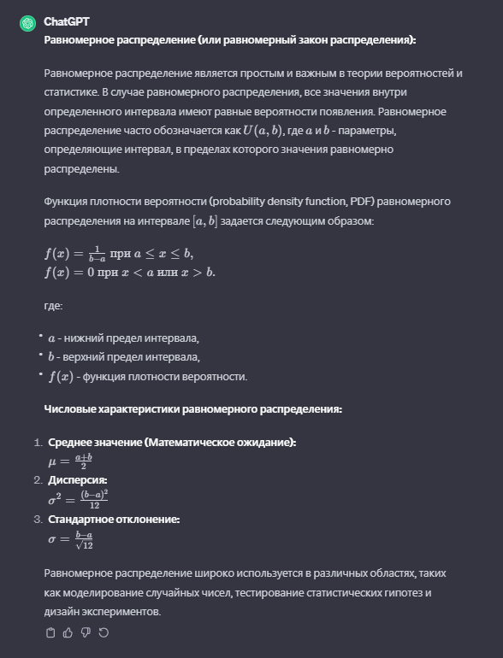

22.Показательный закон распределения

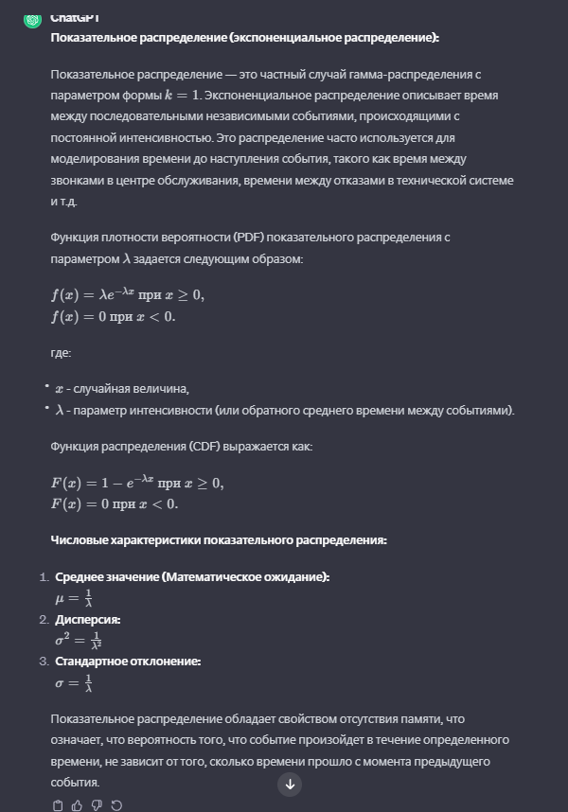

23.Нормальный закон распределения (закон Гаусса)

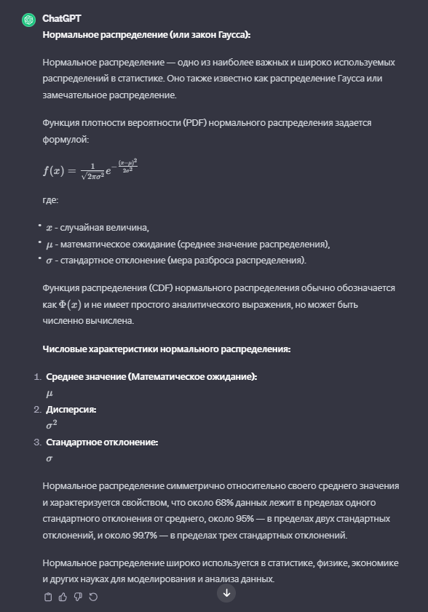

24.Функция Лапласа и ее свойства

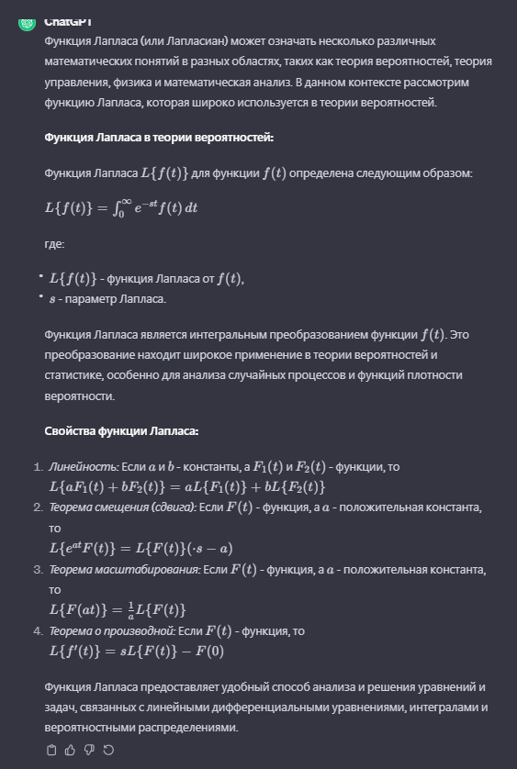

25.Правило трех сигм



26.Системы случайных величин

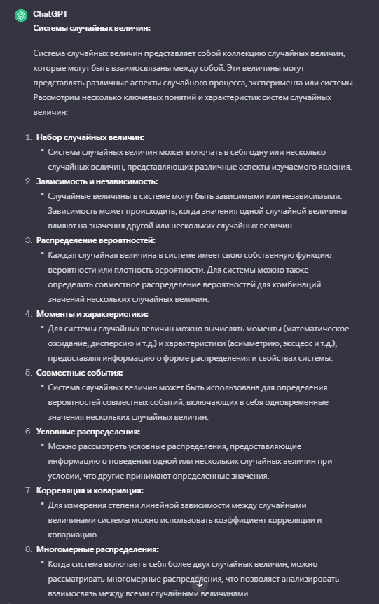

27.Закон распределения дискретной системы двух случайных величин

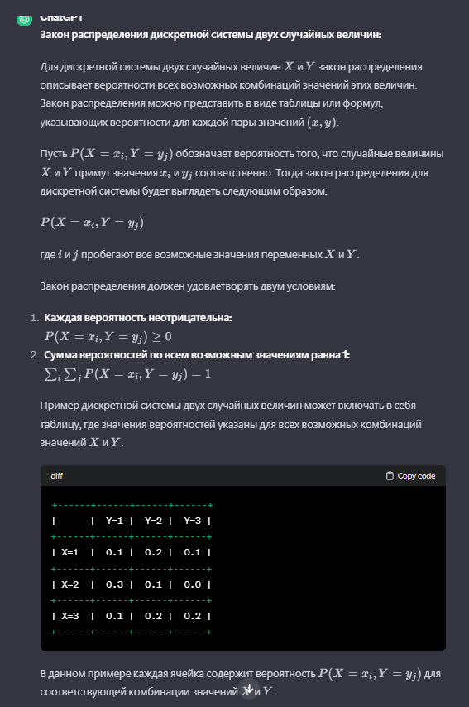

28.Функция распределения системы двух случайных величин

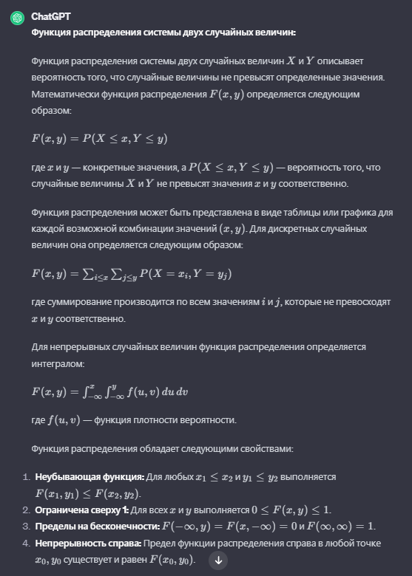

29.Плотность вероятностей системы двух случайных величин

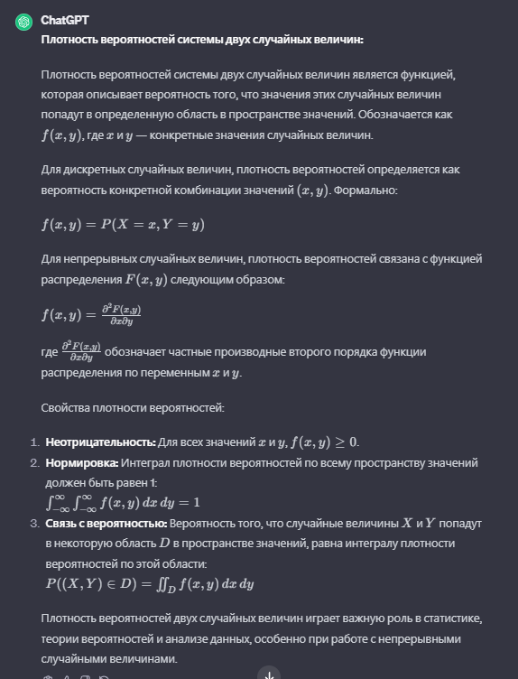

30.Условные законы распределения случайных величин.

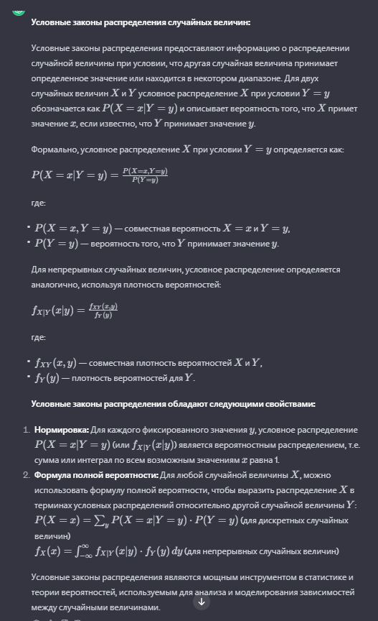

31.Основные числовые характеристики системы двух случайных величин

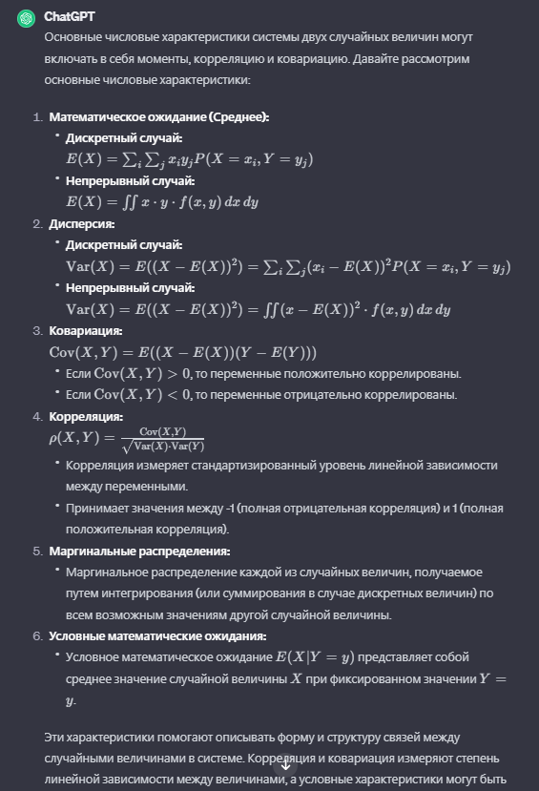

32.Корреляционный момент. Коэффициент корреляции и его свойства

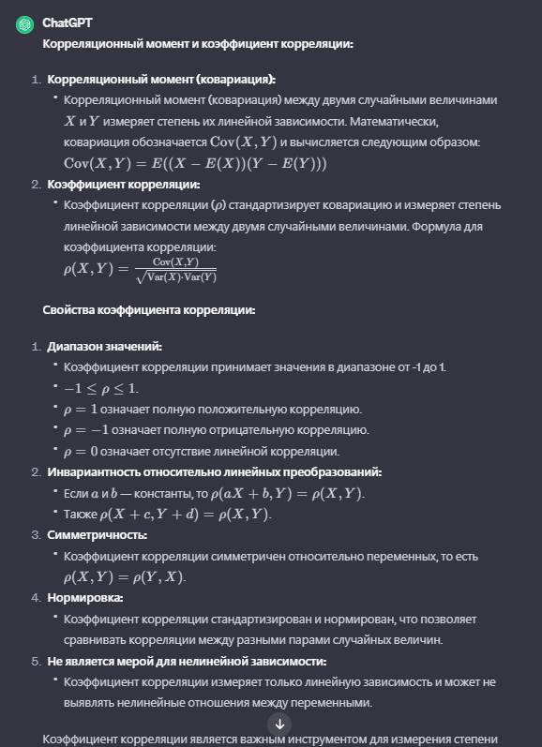

33.Условные математические ожидания. Линии регрессии

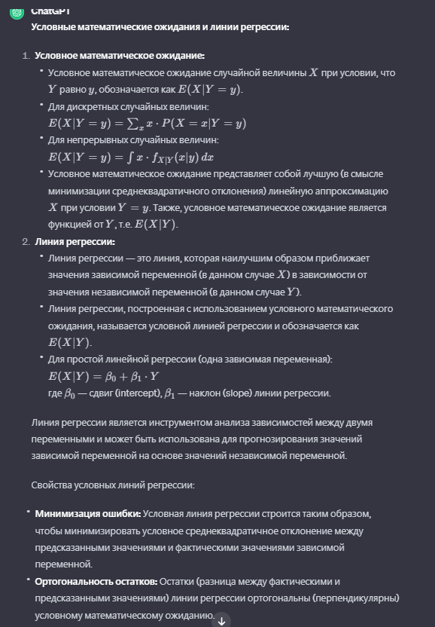

34.Нормальный закон на плоскости

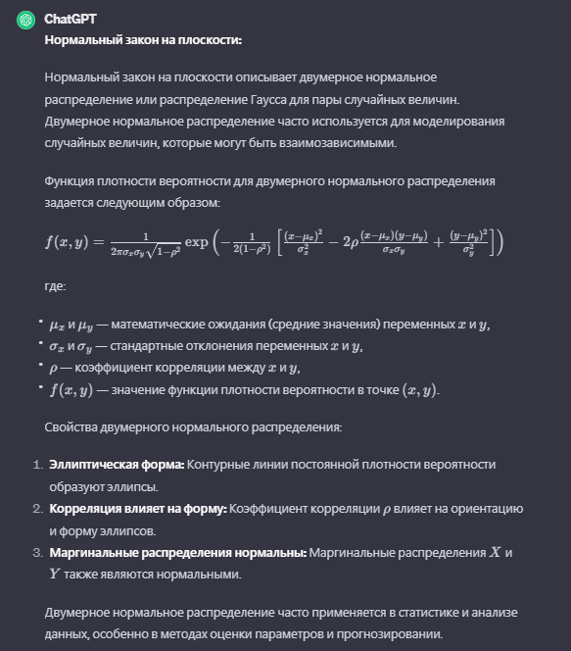

35.Задачи математической статистики. Генеральная и выборочная совокупности. Вариационный ряд. Статистический ряд. Полигон и гистограмма. Эмпирическая функция распределения и ее свойства.



36.Точечное оценивание параметров распределения. Свойства точечных оценок. Несмещенные оценки математического ожидания и дисперсии.

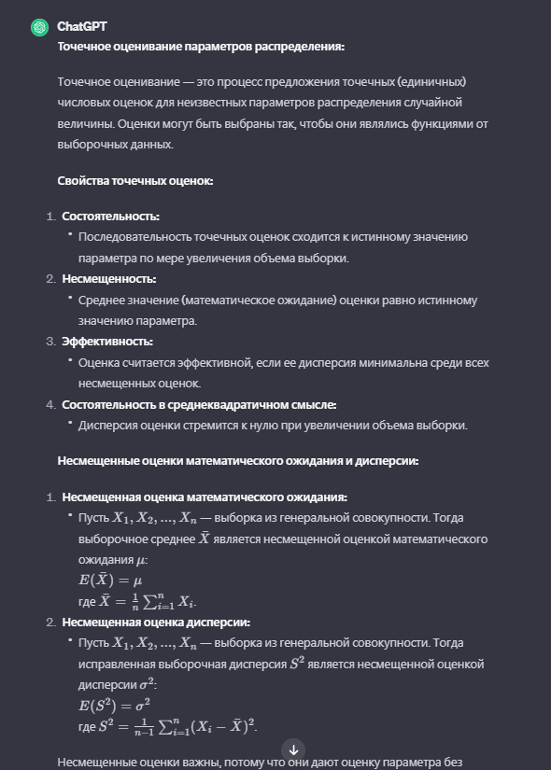

37. Интервальные оценки параметров генеральной совокупности. Доверительная вероятность.



38. Построение доверительного интервала для математического ожидания нормально распределенной генеральной совокупности.

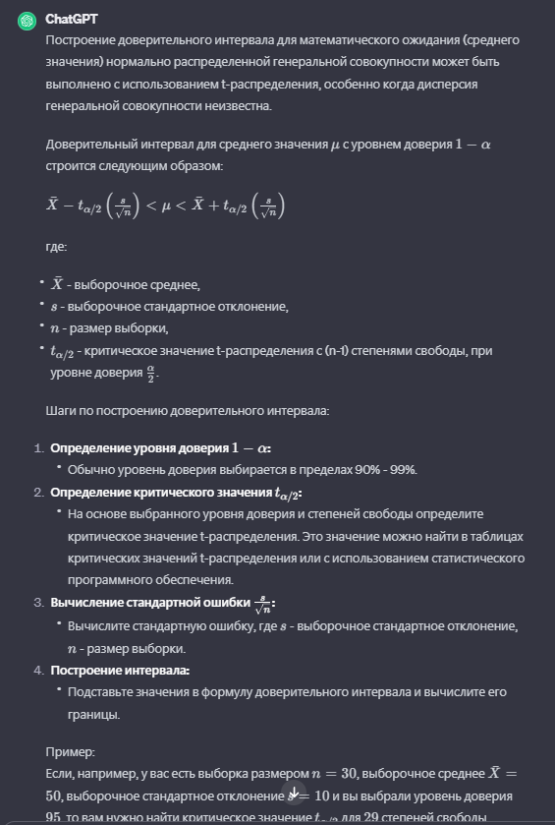

39. Построение доверительного интервала для дисперсии нормально распределенной генеральной совокупности.

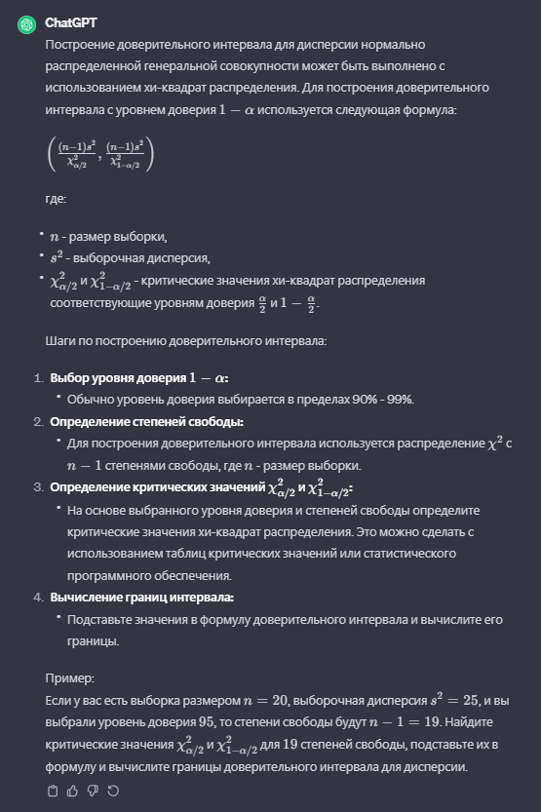

40. Основные понятия теории проверки гипотез. Простая и сложная гипотезы. Нулевая и альтернативная гипотезы. Статистический критерий. Область принятия гипотезы и критическая область. Ошибки первого и второго родов. Уровень значимости и мощность критерия. Двусторонняя и односторонняя критические области.

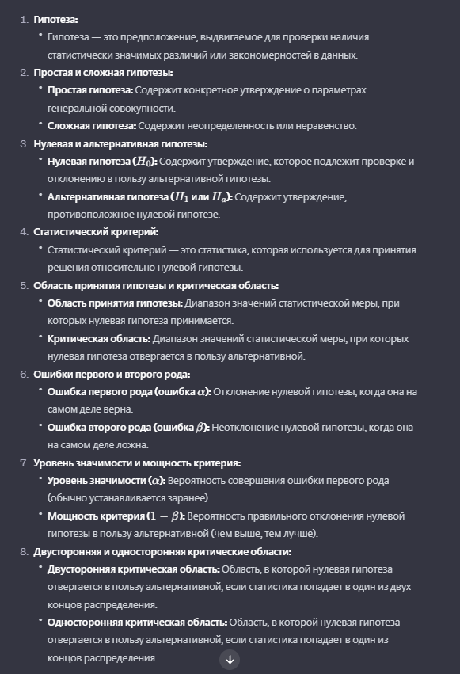

41. Проверка гипотезы о виде закона распределения. Критерий согласия 2 χ Пирсона.

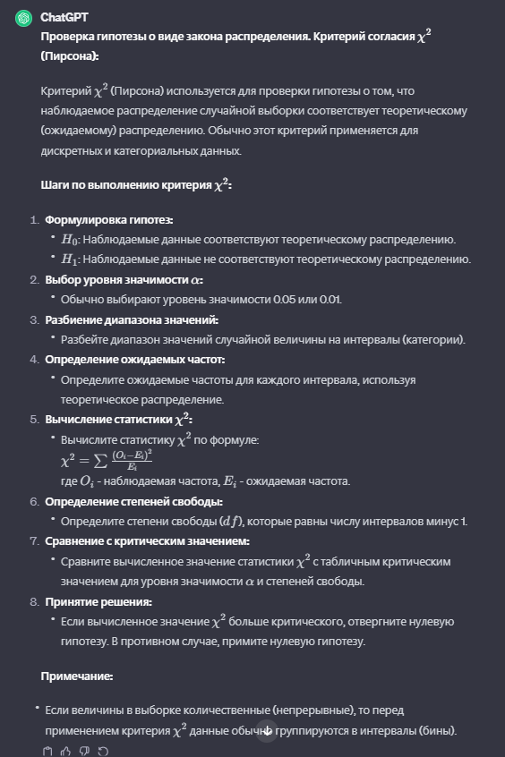

42. Критерии значимости. Проверка гипотез о математических ожиданиях одной и двух независимых нормальных выборок.

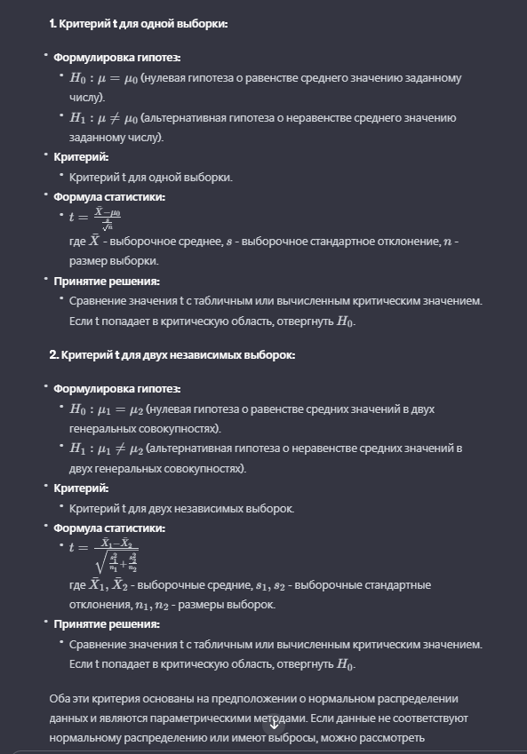

43. Критерии значимости. Проверка гипотез о дисперсиях одной и двух независимых нормальных выборок.

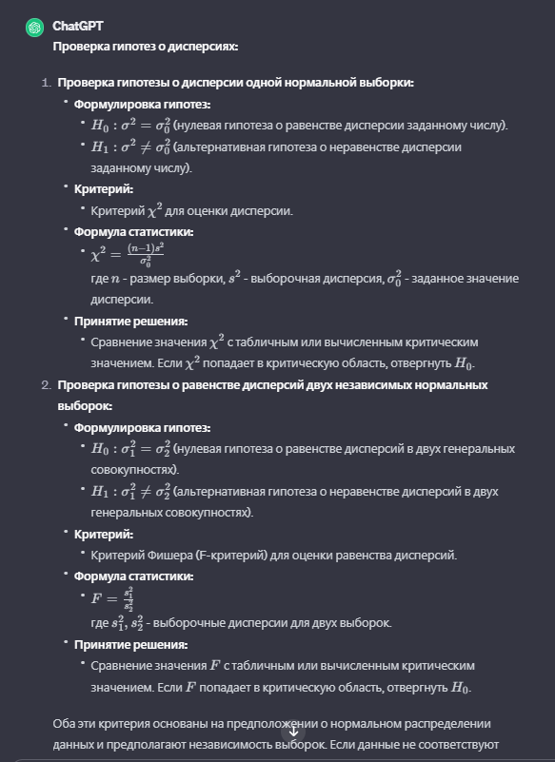

44. Критерии значимости. Проверка гипотез о математических ожиданиях двух зависимых и независимых нормальных выборок.

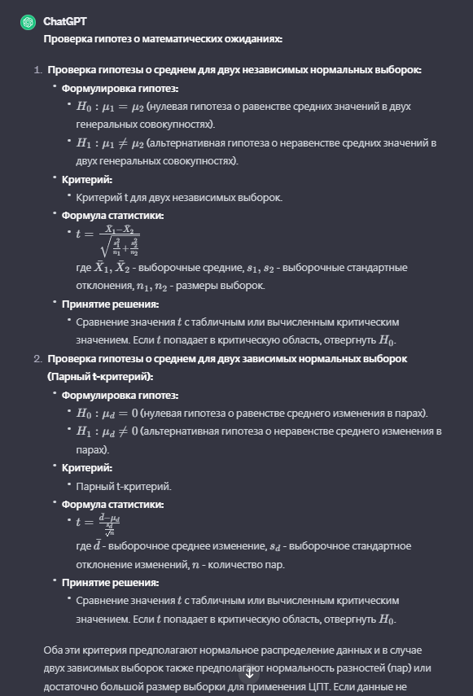

45. Использование распределения Стьюдента при построении доверительных интервалов и проверке статистических гипотез.

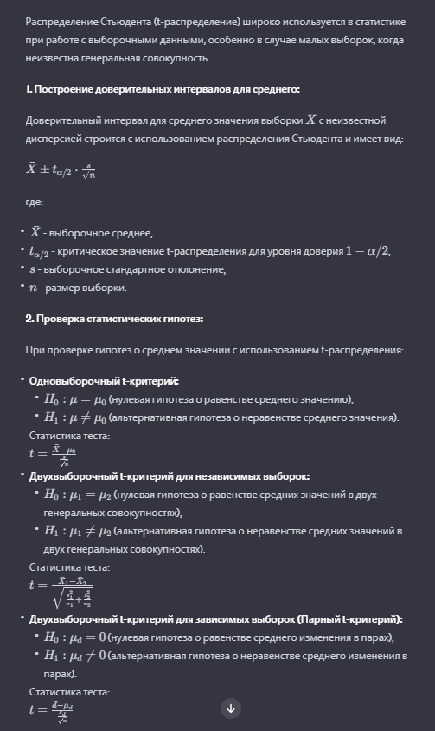

46. Использование нормального распределения при построении доверительных интервалов и проверке статистических гипотез.

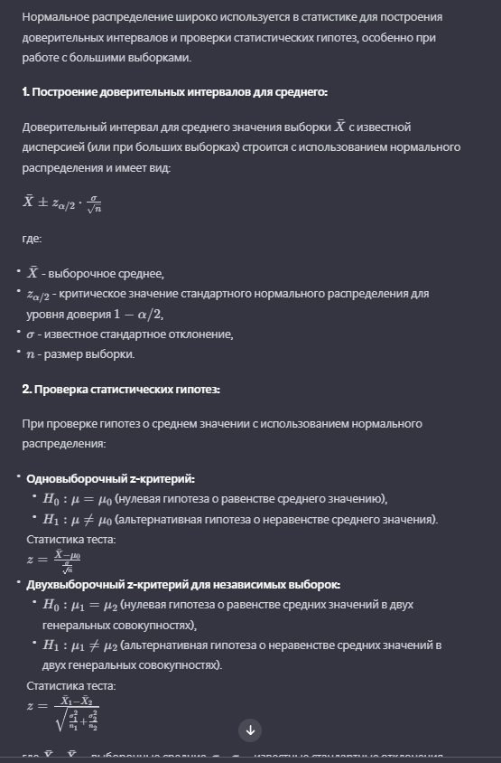

47. Использование 2 χ -распределения при построении доверительных интервалов и проверке статистических гипотез.

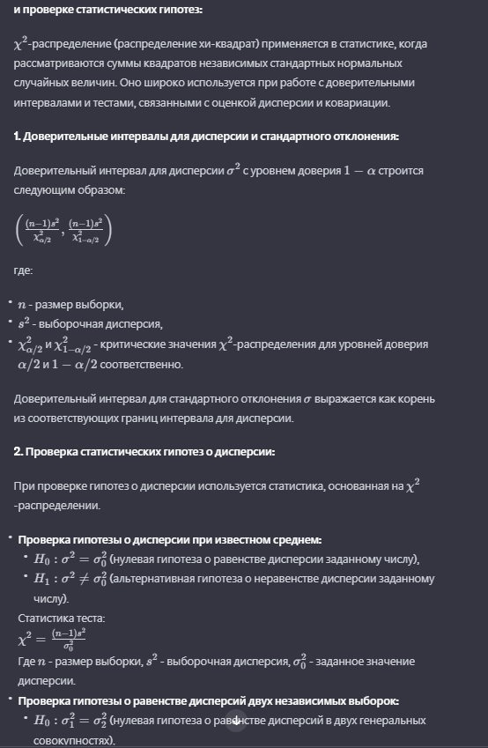

48. Виды зависимостей между случайными величинами. Основные задачи корреляционного и регрессионного анализа.





49. Выборочный коэффициент корреляции и его свойства.

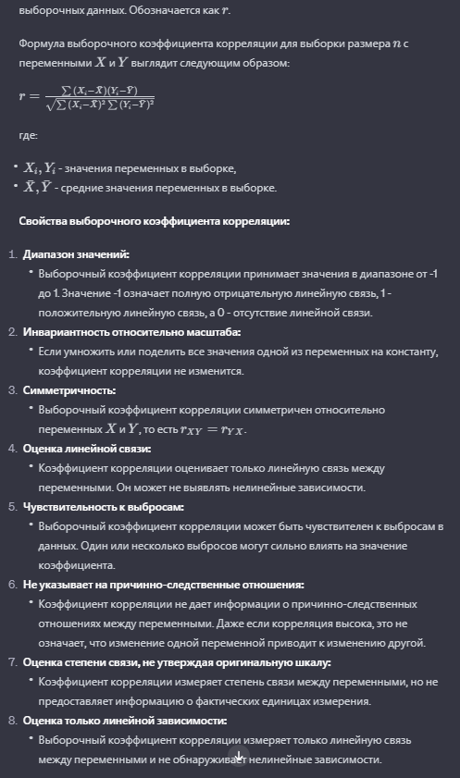

50. Эмпирическое линейное уравнение регрессии. Метод наименьших квадратов.

